Checklist para efetuar o trabalho de 3 bimestre:
1.criar um banco de dados postgres, com as tabelas do trabalho
exemplo:
Cadastro de Motos
tabela1:marca
idmarca,serial(pk)
nomemarca,char varying
fotomarca, char varying

tabela2:motos
idmoto,serial (pk)
nomemoto,char varying
anomoto, int
obsmoto, char varying
fotomoto,char varying
idmarcamoto(fk)
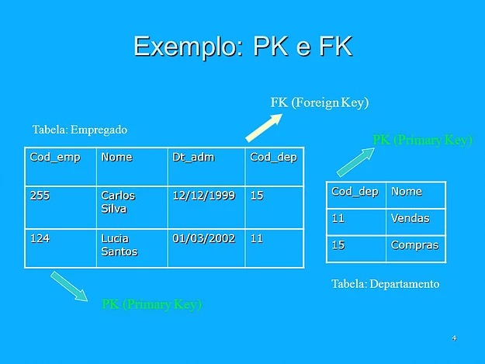
2. montar BancoMarca.java, da primeira tabela, que possui menor quantidade de campos
(campos da tabela(id,nome,foto), set/get, insert, updade, delete, select)

3. montar BancoMoto.java, da segunda tabela, que possui maior quantidade de campos
(campos(id,nome,ano,obs,foto,idmarca), set/get, insert, updade, delete, select)

4. montar o relatório de Marcas cadastradas
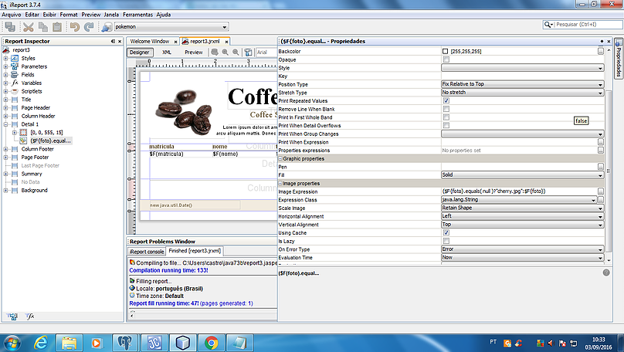
5. montar o relatório de Motos cadastradas

6. montar o Marca.java, com o sistema de cadastro, com a grade, para cadastrar, alterar, excluir, relatório, todas as marcas de motos.
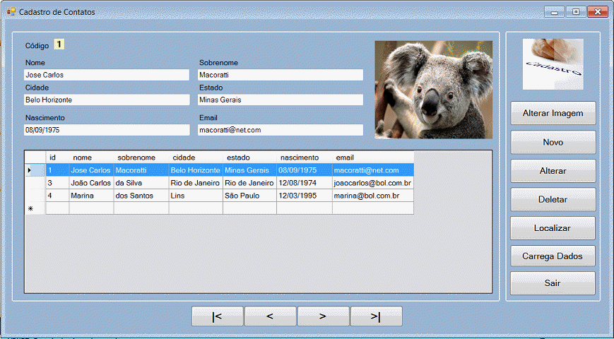

7. montar o Moto.java, com o sistema de cadastro, com a grade, para cadastrar, alterar, excluir, relatório, todas as motos.
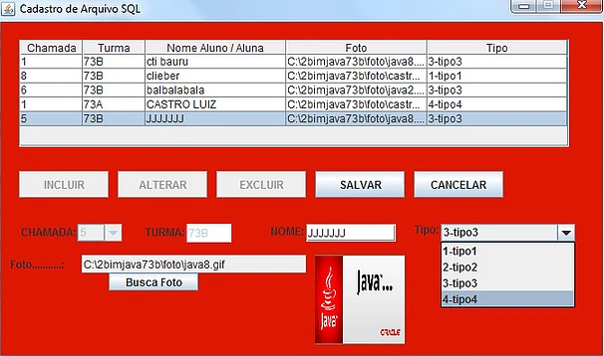
8. colocar no menu.java com as opções de cadastro

